Centro Paula Souza
Etec Vasco Antonio Venchiarutti – Jundiaí - SP
Técnico em Desenvolvimento de Sistemas Integrado ao Ensino Médio – Mai/2026

Murilo Lazzarini

Pedro Boriero

Aplicativo de Conflitos Históricos e Curiosidades

Jundiaí
2026

RESUMO

O presente trabalho descreve o desenvolvimento do aplicativo “Aplicativo de Conflitos Históricos e Curiosidades”, elaborado na plataforma MIT App Inventor com a finalidade de oferecer conteúdos educativos de maneira prática, visual e interativa. O aplicativo reúne informações sobre conflitos históricos do Oriente Médio, curiosidades militares e um sistema de perguntas e respostas para auxiliar na aprendizagem do usuário.
Além das funções informativas, o projeto também utiliza recursos avançados estudados durante o curso, como integração com mapas, acesso a páginas da internet, envio de e-mail e realização de chamadas telefônicas. Durante o desenvolvimento, foram aplicados conhecimentos de programação em blocos, organização de interfaces, navegação entre telas e utilização de componentes externos do dispositivo móvel.
O aplicativo busca integrar educação, tecnologia e interatividade em uma única ferramenta digital voltada ao aprendizado.
Palavras-chave: App Inventor, Aplicativo Educativo, Programação em Blocos, Conflitos Históricos, Aplicativo Mobile, Recursos Interativos.

INTRODUÇÃO
Com o avanço da tecnologia, os aplicativos móveis passaram a fazer parte do cotidiano das pessoas, inclusive no ambiente educacional. Essas ferramentas permitem novas formas de ensino, tornando o aprendizado mais acessível, dinâmico e atrativo para os usuários.
Dentro desse contexto, foi desenvolvido o aplicativo “Aplicativo de Conflitos Históricos e Curiosidades”, utilizando a plataforma MIT App Inventor. O principal objetivo do projeto é apresentar conteúdos históricos relacionados a conflitos do Oriente Médio, além de curiosidades militares e um quiz educativo para reforçar o conhecimento adquirido pelo usuário.
O aplicativo também conta com recursos adicionais, como integração com Google Maps, acesso a sites externos, envio de correio eletrônico e chamadas telefônicas, ampliando as possibilidades de interação e tornando o sistema mais completo e funcional.

DEFINIÇÃO
O projeto consiste em um aplicativo mobile educativo criado na plataforma MIT App Inventor. Sua proposta é disponibilizar conteúdos históricos de maneira organizada, simples e interativa, utilizando elementos gráficos, múltiplas telas e recursos do próprio celular.
O aplicativo foi dividido em diferentes áreas para facilitar a navegação do usuário:
- Tela Inicial
- Menu Principal
- Tela de Conflitos
- Tela de Curiosidades

Já na área de curiosidades, o aplicativo apresenta informações e fatos históricos relacionados a guerras, estratégias militares e acontecimentos marcantes da história mundial.

FUNCIONAMENTO DO APLICATIVO

Menu Principal
O menu principal organiza o acesso às funcionalidades do aplicativo, permitindo ao usuário navegar facilmente entre as diferentes áreas do sistema.

Tela de Conflitos
Nesta tela são exibidos conteúdos explicativos sobre os conflitos históricos abordados no projeto. Também foram adicionados recursos de mapa e links externos para complementar as informações apresentadas.

Tela de Curiosidades
A área de curiosidades apresenta fatos históricos, estratégias militares e informações relacionadas a acontecimentos marcantes envolvendo guerras ao longo da história.

EXTRAS
A area de extras contem o mapa,email,telefone e o site

PRINTS DAS TELA
MENU
A tela inicial foi desenvolvida para apresentar o aplicativo ao usuário de forma simples e objetiva, contendo o botão de acesso ao menu principal do sistema.
figura 1-menu
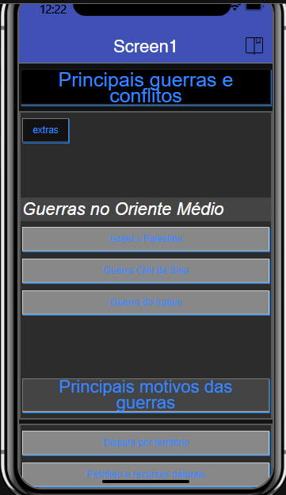

figura2-Guerras
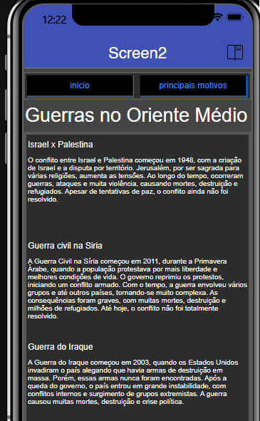
figura3-principais motivos
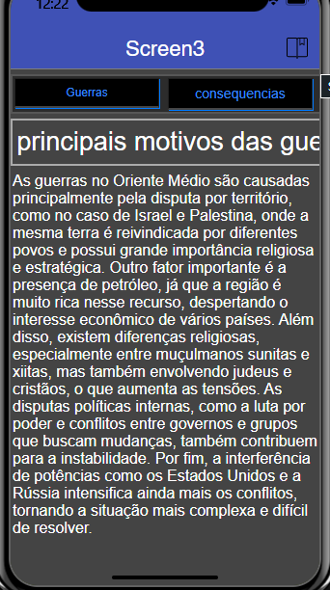
figura4-consequências
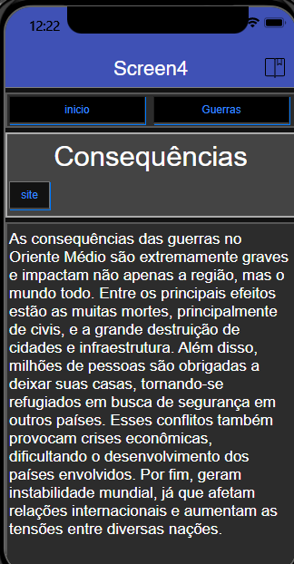
figura5-extras
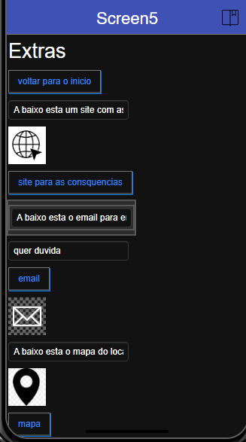

BLOCOS
figura 1 blocos menu
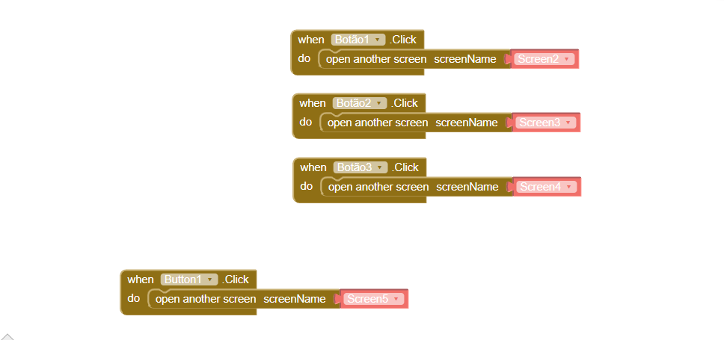
figura 2 blocos guerras
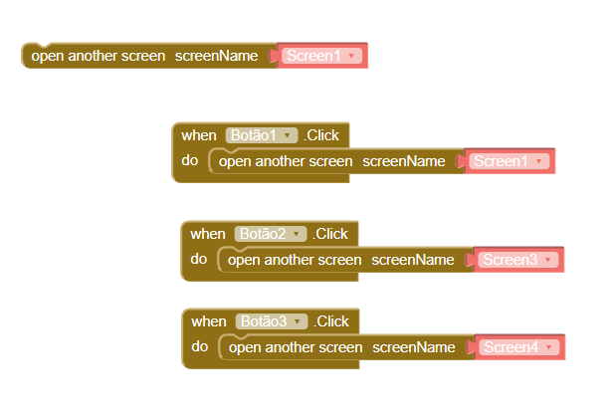
figura 3 blocos motivos
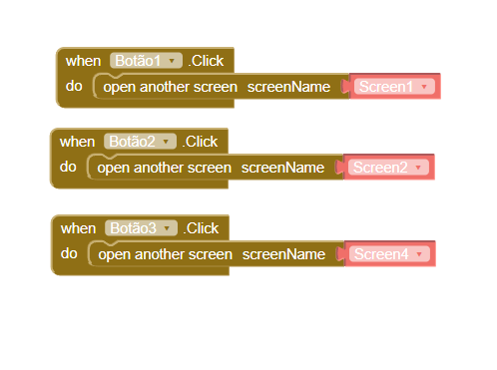
figura 4 blocos consequencias
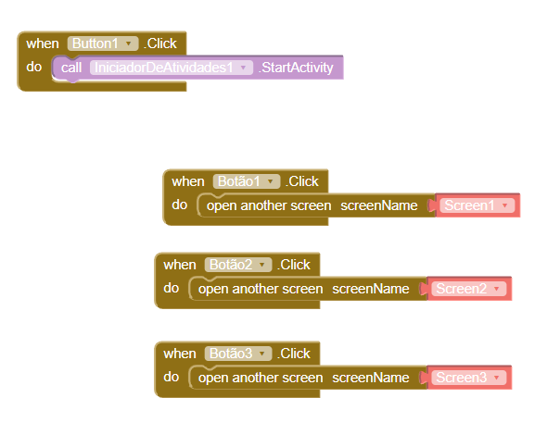
figura 5 blocos extras

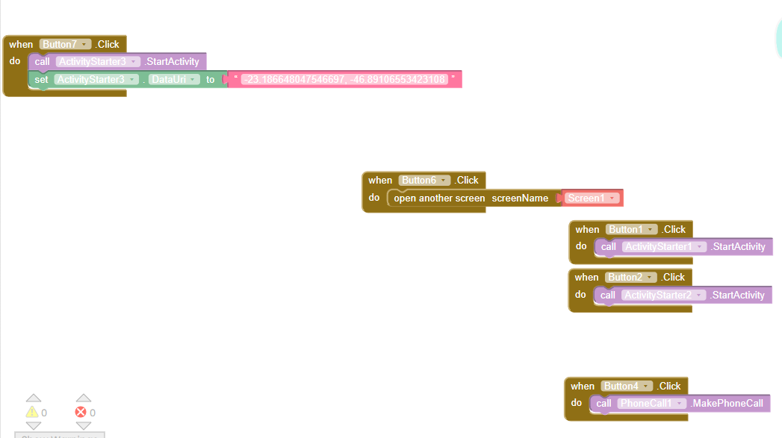
CONSIDERAÇÕES FINAIS

O desenvolvimento do aplicativo possibilitou colocar em prática os conteúdos aprendidos durante as aulas por meio da utilização da plataforma MIT App Inventor. Além da construção das interfaces e da programação das funcionalidades do sistema, também foram utilizados componentes avançados que tornaram o aplicativo mais completo e interativo.
O projeto evidenciou como a programação em blocos pode ser utilizada na criação de aplicativos educativos para dispositivos móveis, contribuindo para o desenvolvimento de uma aplicação funcional, organizada e de fácil utilização. Assim, o aplicativo conseguiu integrar recursos tecnológicos e conteúdos educacionais de maneira dinâmica e acessível ao usuário.

REFERÊNCIAS
https://g1.globo.com/jornal-nacional/noticia/2026/04/27/efeitos-da-guerra-no-oriente-medio-chegam-a-construcao-civil-um-dos-setores-mais-importantes-da-economia-brasileira.ghtml
CENTRO PAULA SOUZA. Material de Componentes Avançados – App Inventor. Disponível em sala compartilhada. Acesso em: 22 maio 2026.
GOOGLE MAPS. Disponível em: https://maps.google.com/. Acesso em: 22 maio 2026.
MIT APP INVENTOR. Disponível em: https://appinventor.mit.edu/. Acesso em: 22 maio 2026.

